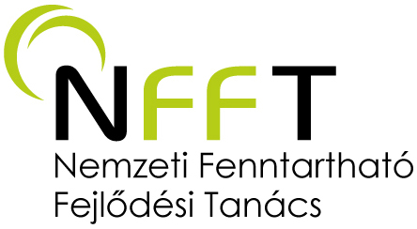
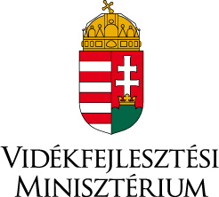



ALAPVETŐ JOGOK BIZTOSÁNAK HIVATALA
AZ ENSZ NEMZETI EMBERI JOGI INTÉZMÉNYE

MEGHÍVÓ

Párbeszéd a 4. Nemzeti Környezetvédelmi Program (2014-2019) tervezetéről

Országos Konferencia
a Vidékfejlesztési Minisztérium, a Nemzeti Fenntartható Fejlődési Tanács,
az Alapvető Jogok Biztosának Hivatala, a Magyar Természetvédők Szövetsége
és a Közép-magyarországi Zöld Kör közös szervezésében,
amelyre tisztelettel meghívjuk!

Időpont: 2013. november 15. péntek
Helyszín: Alapvető Jogok Biztosának Hivatala
(Budapest, V. Nádor utca 22.)

Részvételi szándékát kérjük, jelezze – a résztvevő nevének, a szervezet nevének és elérhetőségének megjelölésével – a kmzkor@gmail.com címre. A jelentkezéseket időrendi sorrendben fogadjuk el a terem befogadóképességének határáig (100 fő).

Program

09.30 – 10.00 Regisztráció

10.00 - 10.10 Megnyitó
Szabó Marcel, az alapvető jogok biztosának a jövő nemzedékek
érdekeinek védelmét ellátó helyettese

10.10 – 10.25 A 4. Nemzeti Környezetvédelmi Program tervezetének ismertetése
Tóth Katalin, a Vidékfejlesztési Minisztérium helyettes államtitkára

10.25 – 10.40 A 4. Nemzeti Természetvédelmi Alapterv tervezetének bemutatása
Rácz András, a Vidékfejlesztési Minisztérium helyettes államtitkára

10.40 – 10.50 A 4. Nemzeti Környezetvédelmi Program EU finanszírozási lehetőségei
A Nemzeti Fejlesztési Minisztérium képviselője

10.50 – 11.10 Tisztázó kérdések és válaszok

11.10 – 12.15 Hozzászólások az érintett társadalmi és gazdasági csoportok részéről
a programok tervezeteihez
Bartus Gábor, a Nemzeti Fenntartható Fejlődési Tanács titkára
Fekete-Nagyné Török Judit, az Országos Környezetvédelmi Tanács gazdasági oldalának tagja
Beke Imre, környezetvédelmi tanácsnok, Települési Önkormányzatok Országos Szövetsége képviselője
Kerekes Sándor, a Budapesti Corvinus Egyetem és a Kaposvári Egyetem egyetemi tanára
Karsay Eszter, református lelkipásztor, az NFFT tagja
Beliczay Erzsébet, a Levegő Munkacsoport elnökhelyettese
Farkas István, a Magyar Természetvédők Szövetsége ügyvezető elnöke
12.15 – 13.15 Észrevételek a programok tervezeteihez és az elhangzottakhoz a résztvevők
részéről, vita

13.15 – 13.30 A Vidékfejlesztési Minisztérium válasza a hozzászólásokra

13.30 Büfé ebéd

Levezető elnök: Schmuck Erzsébet, az MTVSZ társelnöke

A véleményezhető dokumentumok letölthetőek a következő honlap címről:
http://www.kormany.hu/download/9/71/11000/nkp_jogszabaly%20tervezet_20131030.zip#!DocumentBrowse
http://www.kormany.hu/hu/dok?source=5&type=302#!DocumentBrowse

